关于赤坭镇莲塘小学基础教育状况的调查报告

调查小组组长：周倩宇 学号：201104044120
调查小组成员：林雅莉 学号：201104044118
宋子浩 学号：201104044151
林桂昇 学号：201104044156
执 笔 者：周倩宇 学号：201104044120
联系方式：13560238986

内容摘要：莲塘小学就像是目前中国基础教育事业的一面镜子。尽管在这所学校和孩子们相处的时间并不长，只有短短七天不到，但我们还是能够在这片农村孩子们成长的乐土上发现许多问题，而这些问题，大多数应该是农村小学，以及农村留守儿童等的一些共性问题。希望能借此文以小鉴大，引起更多人的重视，从而在某种程度上实现此次“三下乡”实践活动的社会价值。
关键词：农村小学；留守儿童；义务支教；农村教育

农村教育是我国教育的重中之重，在全面建设小康社会中具有基础性、先导性、全局性的重要作用。发展农村教育，办好农村学校，是直接关系8亿多农民切身利益，满足广大农村人口学习需求的一件大事，也是从根本上解决农业、农村和农民问题的关键所在。
这个假期，借着此次学院经济系 “三下乡”为期一周的义务支教的机会，我们得以近距离的接触农村的义务教育，与这里的孩子们朝夕相处，尽可能真正的融入这群农村孩子们的生活中，感受他们的世界。在七天的无私付出中，满载欢乐与感动，收获成长与希望，也尽可能的了解更多这群农村留守儿童的生活、心理现状，也不得不引发一些思考。
一、调查的对象与目的
调查时间：2012年7月8号-2010年7月14号
调查地点：广东省广州市花都区赤坭镇莲塘村莲塘小学
调查对象：该小学全体师生等
调查内容：此次“三下乡”之行，我们与农村孩子们共同生活了七天，比较能真切的观察与深切的感受到他们的生活细节以及这些留守儿童的心态，可以说是得到了宝贵的第一手资料，而这些资料，又涉及到包括这所小学和孩子们现状的方方面面，能反映出农村教育所存在的一些问题。希望通过我们小组成员的共同思考和探讨，能引发更多人对农村教育现状的思考和反思。
二、赤坭镇莲塘小学的概况及孩子们的生活状况
当地很穷，但对教育可以说比较重视。很明显，这所才新建没几年的小学算是那里最好的建筑了。初来该校，作为一个外人，都可以很明显的感受到附近居民对这所小学以及孩子们的呵护：我们无意间注意到，小学对面的小卖部门口，有一个打赤膊的壮汉冒着酷暑在用粗糙的木板修理学校的椅子，还不忘随手捡一块水泥块，小心翼翼地打磨着粗糙木板的棱角……
还有孩子们上学的热情和他们上下学的艰难，也很容易从他们衣服上的破洞、旧鞋子的磨损、黝黑的小脸中看出来。据了解，他们中的许多孩子，每天上下学单程就要骑将近1~4个小时自行车，或者走很长很长一段路。长时间站着骑那些破旧的成人自行车对那些小孩子们，尤其是那些才刚刚二三年级的小女孩们来说，竟然是一件那么理所应当掌握的技能！
也许这些我们眼中的“苦”对这群小孩子们来说倒是一种“乐趣”，因为上学毕竟是他们喜欢的事。他们中有九成小女孩，大概从二年级开始，每天就要洗全家人的衣服。再大一点的，还要学会做饭以及干一些农活等。这里的孩子们几乎都是留守儿童，大多都跟着爷爷奶奶或者叔叔婶婶生活。也许真的是穷人的孩子早当家，这些孩子们，尤其是女孩子们，都非常非常的懂事。
三、莲塘小学背后的农村教育弊端及表现
（一）校园硬件设施“选择性”不健全，卫生条件较差，校园内外安全隐患较多
尽管该小学时当地最好的建筑，教学楼内几乎已经配备了所有的基础设施，但它的硬件设施还是不够。
一方面是，真正的缺少一些必备的设施或者相应设施条件太差。比如该小学所谓的“操场”其实就是“草场”，厕所也是农村那种最简陋的没有冲水等设施的，卫生条件实在令人堪忧，而且还距离教学楼比较远，我们甚至还在它附近发现了蛇等危险动物。此外，真正适合孩子们的玩耍的设施也比较少，甚至说几乎没有——当然，生机勃勃的“草场”和水泥篮球场不算在内。
另一方面，则是已有的一些硬件设施，没有得到充分的合理的利用。比如在和小朋友的日常沟通中，我们了解到，在此之前，学校的图书阅览室仅有的一间音乐舞蹈室几乎从没开放过。然而在我们小老师授课的过程中，却发现该音乐舞蹈教室有明显的使用过的痕迹，因此我们不禁有两种猜想：
Ⅰ该音乐舞蹈教室只在建校之初被使用过，而这种使用自然是为了应付领导视察，流于形式的使用;
Ⅱ该小学有真正开展过音乐教学，却因为师资或教学效果等种种原因不得不停止该项教学。
还有所谓的学校饭堂，也成了专供教师们做饭、吃饭以及休息的专用场所了。据了解，孩子们都是每天五点多起来在家吃完早饭后赶来学校上课的，而中午则是由爷爷奶奶等家长送饭来校门口，可以说是一整天都待在学校。女孩子们还比较文静，可以在走廊、空地上跳跳皮筋之类，而那些生性好动的“野小子”们，一到下课或者午休时间，就满教学楼乱窜，在我们支教期间，就有过流血的例子。值得一提的是，当时要不是我们某位小老师细心发现并及时处理伤口，都没人知道有小孩课间疯闹的时候撞到桌角流血了，这些农村的“坚强”的小孩子只会忍一忍，就没事了一样。而在平常，中午是不回有老师留在教室的，也就没人会及时发现有没有小孩受伤！
那么，为什么说这种硬件设施不健全是“选择性”不健全呢？
这是因为，教学楼二楼整层楼都是校长和老师们的办公室，每间办公室都配备空调、液晶电脑和打印机等设施，并且在我们支教的这炎热的一周中，每间办公室，哪怕只有一个老师，都会大开空调，这一点，与这里艰苦的条件形成反差。
此外，学校外面虽然有新修的公路，方便了家长和孩子们骑车，但对于大部分孩子们来说，上下学难免路途遥远，而且莲塘村，顾名思义，大大小小的池塘比较多，这也是校外安全隐患的一大硬伤。另外，尽管这些孩子们家境贫寒，但还是难免儿童天性，上下学还是喜欢拿零碎的零花钱去学校对面小卖部——如果那个老婆婆的商品少得可怜的破屋子能称作小卖部的话——买一些明显是非正规厂家生产的小零食。不过话说回来，即便他们吃的是正规食品，也是用他们那脏兮兮的“小爪子”抓零食放入嘴中，我想没有哪一个城里孩子的家长能够容忍这一幕发生在自己孩子身上吧？
（二）师资和教学内容等软件的缺乏
既然这群孩子们那么喜欢上学，那么可想而知，他们是多么喜欢他们的老师和他们老师上的课了。该小学从一年级到六年级，都只开设了语文、数学、英语、体育这四门课，这么少的课程，显然与城市里的学校差距很大。要知道，城市里的小学一般还应该有科学、社会与品德、音乐、美术、专题教育、体育、计算机、劳动、班会、写字、作文等丰富多彩的课程。在这仅有的四门课程中，孩子们普遍反映最喜欢的是英语，这一点恐怕很大程度上要归功于他们的美女英语老师了。很明显，该名教室是以为年轻漂亮的城里姑娘。并且，从这些小朋友们对我们这些城里的大哥哥大姐姐的欢迎程度，也很容易看出，几乎没有进过省城的他们，对外面的世界是多么的渴望与好奇。
(三)农村留守儿童的心里状态与早恋情结
不可否认，农村孩子比较容易知足，可以说他们的世界也比同龄的城里孩子单纯一些，也许这在很大程度上是因为他们的物质条件和对外界的认知比较有限。不过，从某种程度上，可以说，农村孩子们更加早熟，也许我们可以将它理解为他们理所当然的比城里孩子懂事。但是，我不知道农村留守孩子的早恋情结，是否有一定的原因是亲情的缺失。这不，我们这些风华正茂的哥哥姐姐们才来没几天，就已经有四年级的小女生开始迷恋某一位老师了，并从暗恋发展到“表白”，让人咋舌。还有一名5年级的女生，她的QQ昵称竟然叫做“爱情趣味”……
然而，导致这些农村孩子，尤其是留守儿童心理或多或少有点“畸形”的原因还有很多，比如“隔代家长”所导致的“亲情饥渴”：农村的老人往往更加守旧，那他们与小孩子之间的代沟之大可想而知，而且有些老人终日靠低保和拾荒维持生计，早已无暇估计孙辈的教育问题，这一农村地区普遍现实不得不让人揪心。
（四）农村娃“可以”，城里娃“不可以”
城里娃与农村娃，有的绝不仅仅是教育的不公。这里的孩子们会经常被老师要求捡“草场”上的干草，这些草大多是在草地被修理后的几天被晒干的，孩子们要把所有的干草推成几大堆，再由男老师统一烧掉。对于这一点，在场的我们能够理解，貌似没有更方便的办法来对付这些麻烦的草了。让农村孩子们来捡这些草，可以说并不是太过分，这么多双小手，一会儿就捡完了。然而，从孩子们的口中，我们得知，他们不仅经常捡这些干草，而且每次捡完后，都会浑身痒，要好几天才能好。我们“有幸”也手脚并用的小心翼翼的捡了一回干草，果然，接触到的皮肤都红肿了，很不舒服，有有些痒。这些孩子中，最小的才5岁，大部分是7到9岁。试想，要是让城里娃干这活，又会有多少家长跟学校撕破脸？
（五）农村儿童的舞蹈梦：谁给她们“最好的未来”？
在这里，我不得不提一提我们舞蹈班的孩子们带给我们最大的感动：每天中午当小老师们正在午休时,都能隐约的听到隔壁舞蹈室里有动静（我们睡觉都是挤在一个教室里打地铺）有一天中午午休时间，我刚好路过舞蹈教室，竟然发现咱们舞蹈班的女孩子们都整齐的在那练习着之前学过的舞蹈，并一起喊着生疏却整齐的节拍。说实话，农村的小孩子学舞蹈，可以说是比较笨的，然而她们的用功与执着却是城里孩子不能比的。每天拉筋骨的时候，她们都会强忍着疼痛，还皱着眉头说她们很开心很爱舞蹈。她们个个都长大后当一名舞蹈家,跳舞，让她们从生涩害羞渐渐自信开朗起来。正如《最好的未来》中唱到：每个梦想都值得灌溉,眼泪变成雨水就能落下来;每个孩子都应该被宠爱,他们是我们的未来……
四、导致莲塘小学教育弊端的深层原因分析
（一）教育经费严重不足
教育经费严重不足，是制约农村基础教育发展的重要因素。事实上，中国2008年的教育经费，只相当于日本的1925年。中国教育支出占政府预算的比率，在全球一百五十多个国家中排名极靠后，不仅落后于资本主义的发达国家，也落后于社会主义的发展中国家，像古巴，朝鲜等，甚至是落后于一些非洲国家，那就更别说其中对农村教育的经费投入了。
再穷不能穷孩子。但中国无论在穷困的三十多年前，亦或是在相对富裕的今天，都还在穷孩子，还在歧视最无助、最不能争取自己权益的群体。
(二）农村内部多方面、多层次的贫富差距
贫富差距，是中国乃是世界的一大通病。然而在中国的农村，还是能感受到这么明显的贫富差距，不得不让人汗颜。
首先是学生们之间的贫富差距，有点孩子去过省城，有漂亮的文具，而有的孩子，舞蹈表演时连一双像样的鞋子都没有，春夏秋冬都只能穿着磨破的单层校服裤和一双拖沓的成人旧拖鞋。当然，也有一些家庭条件稍好的孩子在市区上小学的。
其次就是师生间的贫富差距，这个就比较讽刺了：我们曾在校领导到校期间，看到他们停在校园内的两三辆比较新的高级轿车。就算是完全不懂车的人在城市里看到那车，都感觉得到是相当贵的车,名车。在没有合理解释之前，我们只有一个比较合理的解释：其实校领导们也是“三下乡”来做慈善的？！
四、改善莲塘小学等农村基础教育情况的可行性方案
结合调查情况以及自己的想法，我小组一致认为，要改善莲塘小学等农村教育情况，应该从以下几方面入手：
（一）学校方面
Ⅰ教学方面
（Ⅰ）开展丰富多彩的课程及课内外活动，提高教学质量
多开设必备的一些基础教育课程，以及一些针对小学生的趣味性课程或兴趣班等，并且准备充分的教学资源，以确保课程内容详实，因材施教，全面发展。此外，还要有针对性的对这些农村儿童特别是农村留守儿童进行跟踪式的定期心理辅导，关注其心里动态，呵护他们的成长。
解除封闭传统体制，充分利用社会资源，改革学校管理机制和教育教学方法，全面推进素质教育，努力提高教育教学质量。
（Ⅱ）学校配备专职或兼职的心理辅导老师，开设心理健康课堂
心理健康课堂形式不限，内容多种多样，寓教于乐，应尽量做到让每个孩子都参与进来，从而帮助他们全面提高心里素质，使农村孩子也能与外面世界“接轨”，不再自卑。
（Ⅲ）采取个别辅导的方法，帮助留守儿童、单亲孩子消除心理障碍
学校应采取措施保证每位有需要的孩子都有指定的老师来负责到位，从学习、生活到心理状态。比如，每位老师可以负责10名“特殊”的孩子，或者义务的给每位留守儿童、单亲家庭儿童甚至残疾儿童配备“兼职爸爸”或者“兼职妈妈”，随时随地观察孩子们的心里动态，及时、科学、耐心的一对一的帮助他们走出心理误区，真正呵护到他们脆弱的心灵，给他们关怀与宠爱。
Ⅱ管理方面
（Ⅰ）建立完备的学生档案，尤其是“留守儿童”档案
档案应包括每位学生的个人兴趣爱好，特长，身体状况，家庭经济情况，家庭成员，家庭气氛，家长的学历、教育方式与态度，与父母或监护人的关系；学习成绩，学习态度，学习习惯；师生关系，性格类型及特征，气质类型及特征，个性心理有哪些良好的和不良好的品质等。同时要记载好学生的家庭地址，其父母的外出打工的地址和联系电话等。这样才能及时了解每位学生的心理状态，尤其是留守儿童的心理状态，一旦发现问题也好及时采取最有效的措施并有针对性的进行辅导。及时把握学生动态，不仅关心他们的现在，还要关注他们的未来。
（Ⅱ）可选择性实行寄宿制管理
据调查，该小学有七成以上的小孩子上下学路途较远，骑自行车也要个把小时，极为不便。而且他们用弱小的身躯来驾驭成人的自行车，十分危险。一些孩子父母都不在身边，姊妹几个靠奶奶一个人捡废品维持生计，根本无法得到应有的关怀，亦或是有的孩子跟着叔婶居住，长期寄人篱下，还要干活，无法正常学习。考虑到等等的这些情况，我们倡议该校可选择性的对部分有需要的孩子提供寄宿制管理，让他们在学校也好有老师照应，为孩子们尽可能提供更好的生活、学习环境，让学校成为孩子们，尤其是留守儿童们的家！
Ⅲ教师方面
（Ⅰ）改善教师待遇，吸引更多中青年教师“下乡”
改善教师待遇，改革教育系统的人事制度，营造一个合理的、高效的竞争环境，解决“教师行为滞后”问题。解决“教师行为滞后”问题的有效办法：提高教师的工资，为他们提供接受继续教育和进行终身学习的经济保障；改革教育系统的人事制度，保证教师考核的公开性、公正性、科学性，营造一个合理的、高效的竞争环境；提高继续教育和终身学习的质量，改变当前继续教育中的形式主义和低效局面。
（Ⅱ）加强教育队伍建设，提高中青年教师比例
加强教师队伍建设，不断提高教师队伍的综合素质，不断充实教师队伍数量。吸引更多的具有专业知识的高学历高素质的教师，尤其是中青年教师，比如现在正在进行的特设岗位的教师到偏远地区支教。
Ⅳ家长方面
(Ⅰ）加强老师与家长们的沟通，引导家长和子女们的沟通
多采取教师走访、家长会等形式，甚至另辟蹊径，开展些寓教于乐的活动，来促进家长与教师、家长与孩子、家长与家长之间的沟通和理解。
（Ⅱ）给家长们做教育辅导
教育失败的原因之一，也许是只教育孩子。也许，我们甚至有必要给这些家长、监护人们“上上课”，让他们更关注子女成长，学会如何正确引导孩子，关爱孩子。
(Ⅲ)多组织亲子类活动，呼唤父母常回家看看
多组织亲子类活动，希望这些留守儿童的家长们能尽可能多回家看看，更呼吁这些家长们的工作单位能够体量这些外来务工人员的特殊情况，提高这些父母们的待遇，尤其是合理的休假时间。
(二）政府方面
Ⅰ加大对农村基础教育的财政投入力度,多方面开拓渠道
一方面，加大和调整国家对农村基础教育的投入，并向基础教育落后的农村中小学倾斜，建立农村“控制辍学专项基金”。另一方面，要设立农村中小学教育专项资金，将城市所征教育附加税全部用到农村基础教育中。再者，建议尽早在全国范围普遍建立由政府公共经费负担的政府助学金制度，以使贫困学生受到政府的特别关注，并获得较为充足的经费资助。此外，建议国家采取一系列措施，鼓励企业或者个人捐助和到农村去兴办基础教育。
Ⅱ应千方百计缩小城乡间、农村间的贫富差距
要想缩小贫富差距，不仅仅是要靠政府来改革，还重在民众个体。政府和相关部门应努力引导当地人民发家致富，先富带后富。这个问题在这里不重点阐述了，总而言之，经济改革和教育改革都需要抓好！
Ⅲ各种政策应向农村教育倾斜，并确保落实到位
我们从不怀疑政府对农村教育问题的重视程度。然而，政府相关部门不仅应重视这些问题，采取响应的措施，更应该真正将这些硬件、软件方面的方案落实到位。希望有一套完整的监督体系，确保这些农村孩子和他们的家长们的合法权益，主动关心这些弱势群体，并多给他们的生存和生活创造有利条件。
Ⅳ镇委、村委等基层组织方面
可自行成立相关的爱心组织、基金组织，并且鼓励相关民间慈善组织的成立与发展，多利用网络、媒体资源，与外界多联系，最好成立对应该镇、该村的慈善机构，如“赤坭镇留守儿童之家”等。
（三）社会、媒体方面
农村教育问题需要我们所有人的关注，每一个孩子的成长，我们这些成年人都有责任。关注农村教育，关爱留守儿童，关爱外来务工人员，关爱留守老人……这一切的一切，如果离开切实的行动，都显得那么苍白无力。希望社会上多涌现爱心群体和爱心人士，希望群众和媒体们能够积极的监督政府对农村教育的种种措施的落实。希望全社会能一起为这些天真的农村留守儿童们撑起一片蓝天。
赤坭镇莲塘小学教育的发展前景：充实义务教育。全面提高教育质量，全面提高办学水平，形成完善的义务教育体系和制度，普及义务教育的成果得到进一步巩固和提高，人均受教育年限达到9年；发展学前教育。重视儿童早期教育，重点发展学前教育，使绝大部分乡村儿童都能接受多种形式的学前教育，为小学阶段的学习做好准备。

参考文献：
[1]陈智新.关于农村中小学留守儿童心理健康问题的现状及对策[J].前沿调查,2009，3（5）：70.
[2]邱立本.教育失败的中国应该学习日本什么？[EB／OL].2009-1-2；http://blog.sina.com.cn/s/blog_4ac430cb0100c3wz.html
附件
社会调查问卷

关于赤坭莲塘村中小学生学习情况的调查问卷
为了了解您对学校教育问题的看法，为了知道您所关心的学习问题是哪些，从而有针对性地解答您的问题，提供您所需要的信息。请您根据自己的学习实际情况及真实想法填写问卷。将您的答案写到（ ）中，真诚谢谢您的合作！
1.你的性别是？（ ）

A：男 B：女

2.上学时，你晚上一般几点睡觉？（ ）

A：9：00以前 B：9：00—10：00 C：10：00—11：00

D：11：00—12：00 E：12：00以后
3. 你觉得老师布置的作业多吗？ ( )
  - 很多 B.一般 C.不多

4.写作业时，你能做到独立思考，灵活运用所学的知识吗？ （ ）

A：能 B：有时可以 C：不能

5.当课堂上老师提问到你时，你会有什么感觉？( )

A：高兴，可以表现自己 B：紧张，害怕答不上问题

C：无所谓 D：其他_________________

6.放学后你会做些什么？（ ）

A：看书，做作业 B：看电视上网，打游戏 C：学习画画、弹钢琴等 D：其他_________________

7.你喜欢学习吗？（ ）

A：不喜欢 B：喜欢 C：无所谓 D:其他：________________
8. 你能主动完成作业，及时预习、复习吗？（ ）

A.能 B.有时 C.不能

9.你们觉得学习有压力吗？（ ）

A：没有，很轻松 B：一般，不会太有压力

C：有压力，不过可以协调 D：很有压力，不知道这么协调

10.你觉得你学校的设备齐全吗？（ ）

A：很好，很齐全 B：比较齐全 C：不够齐全 D：很不齐全
11. 你喜欢你的老师吗？ ( )

A.喜欢 B.没感觉 C.讨厌 D：其他________________

12.你喜欢老师上课的方式吗？（ ）

A：感觉很满意 B：比较一般，但基本能学习到知识

C：要改进还有许多，对学习内容感觉空洞，没兴趣

13.课堂之外，对于你提出的问题，老师通常会怎样对待？（ ）

A：认真和积极的回答 B：偶尔回答 C：不回答

14.在课堂上，老师要你们互相讨论时，你会积极和同学讨论吗？（ ）

A：会，那样很有趣 B：不会，我喜欢独立思考 C：偶尔会，看情况

15.你觉得学校的课外活动能满足你的需要吗？（ ）

A：完全满足 B：基本满足 C：很少满足 D：不能满足
16. 你认为父母和老师对你最关注的是 ？（ ）
A：成绩和品德都要好 B：学习成绩好 C：没什么关注点

17.你认为你的学习动力是来自哪方面？（ ）

A：父母的督促 B：老师的严格要求 C：与同学的成绩攀比 D：个人兴趣

18.你希望以后读大学吗？（ ）

A：非常希望 B：比较希望 C：无所谓 D：不想上大学

19.你认为造成你学习存在困扰的原因主要是哪一方面呢？

再次谢谢您的合作！

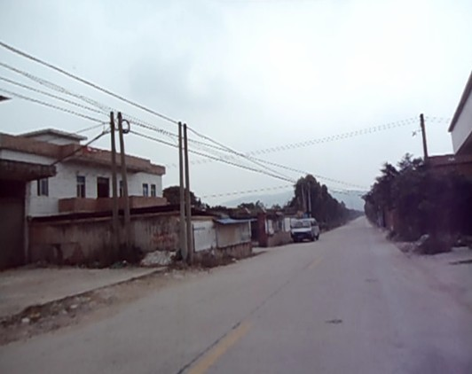
图1 花都区赤坭镇莲塘村
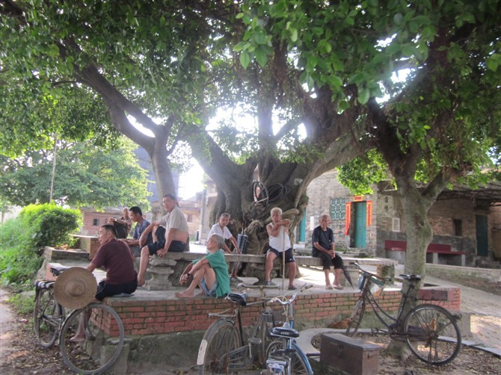
图2 村里的留守老人
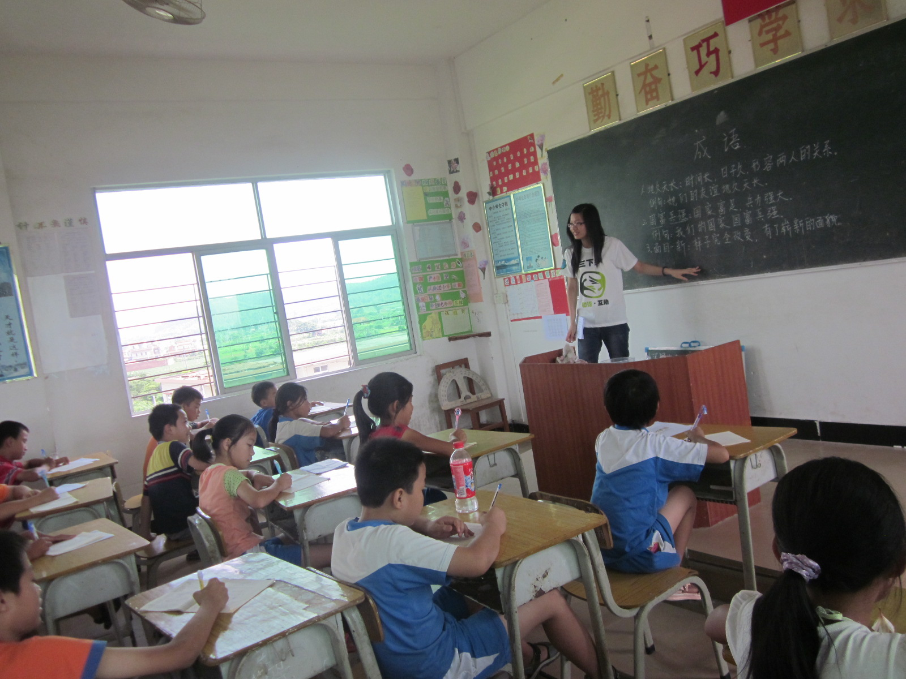
图3 孩子们的课堂

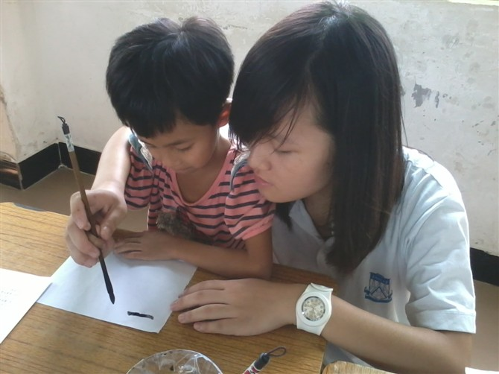
图4 小老师有模有样
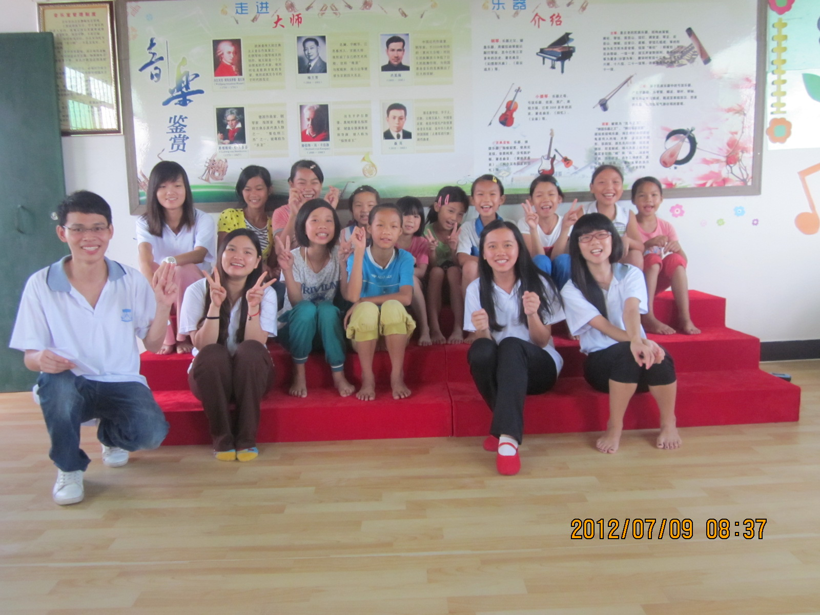
图5 舞蹈班的孩子们

关于赤坭镇莲塘小学农村教育现状的调查报告
林桂昇 201104044156

在假期中，我们就着学院经济系 “三下乡”为期一周的义务支教的机会，得以近距离的接触农村的义务教育。在这次的活动的体验过程中虽然很苦很累，但是却非常好的锻炼了我们，也让我充满了感触。
当汽车驶入大山，停在这所小学前的时候，我震惊了！在祖国繁荣昌盛的今天，这样的地方真的存在吗？事实就在眼前了，小学所谓的“操场”其实就是“草场”，厕所也是农村那种最简陋的没有冲水等设施的，卫生条件实在令人堪忧，而且还距离教学楼比较远，我们甚至还在它附近发现了蛇等危险动物。另外，真正适合孩子们的玩耍的设施也比较少，甚至说几乎没有。我强忍者眼眶里打转的泪水，进入这个我们将“体验生活”的地方。
我们来到这边，充当的是“小老师”的角色，我们需要看好那些只比我们小十来岁的孩子，并以兴趣班的形式，分别教会他们书法、作文、美术、手工、舞蹈、手语等等。因为在这里，师资力量十分的缺乏，学生有着大量的课余时间。女孩子们还比较文静，可以在走廊、空地上跳跳皮筋之类，而那些生性好动的“野小子”们，一到下课或者午休时间，就满教学楼乱窜，在我们支教期间，就有过流血的例子。值得一提的是，当时要不是我们某位小老师细心发现并及时处理伤口，都没人知道有小孩课间疯闹的时候撞到桌角流血了，这些农村的“坚强”的小孩子只会忍一忍，就没事了一样。而在平常，中午是不回有老师留在教室的，也就没人会及时发现有没有小孩受伤！
孩子们是可爱的，他们会在午睡时间整栋教学楼的跑，就像是监狱暴动似得，而我们作为“管理人员”，我们自然要像狱警一样严格要求他们，他们的贪玩，看在我的眼里确实心酸。在学校的这段时间里或许就是他们最快乐的时间，他们以十岁左右的年龄，在家做的家务甚至农活是我也无法接受了每天都要走很远的山路来要这个小学，每当问到他们，爸爸妈妈在哪里的时候，憧憬的目光就会出现，想起去年过年，甚至几年前见过爸爸妈妈的样子，脸上依旧会有幸福洋溢着。
这就是留守儿童。这就是我眼前的留守儿童。
在那段时间里，每天睡在孩子们上课的课室中，在拔凉的教室地板上铺一张简单的凉席，就这样席地而睡了。每天早上，我们要轮流起来给孩子们做早餐，白天交他们读书写字，唱歌跳舞，平时甚至没有人来交他们这些。每天我们吃的是冰冷的盒饭，但是却从来没有一个人有一声的不满。
七天的时间，很快的就过去了，在最后孩子们展示我们教他们的舞蹈的时候，所有人都哭了，他们很喜欢跳舞，可是又有谁能来实现他们的舞蹈梦想呢？
这次我们做这个课题的研究，就是希望有更多的人可以关注留守儿童的问题上来。每个孩子都是天真可爱的，他们也有自己的梦想，可能因为家庭的原因，许多都无法实现，可是他们需要社会的关心，更需要我们的帮助。

关于赤坭镇莲塘小学农村教育现状的调查报告
宋子浩 201104044151

这学期我们的毛概布置了一项社会留守儿童报告的实践工作，就着“三下乡”支教的机会，我们开始了自己的乡村洗礼。
生活在水泥钢筋，高楼耸立的城市的我们对农村有很大的陌生感但又有些许期待。之前都是在树上读写关于留守儿童的文章,感觉到那些孩子们生活的应该挺苦的。不只是物质上的，更应该因为是精神上的匮乏，特别是亲情的缺失。
假期刚刚开始，我们在联络人的带领下来到了广州市花都区的莲塘小学，并在这里进行为期一星期的义务支教。这是一个很偏远的小山村，遍地池塘，偶有莲花，故而叫莲塘村。我们下了汽车后，映入我们眼前的是一栋较新的乡村小学，这一点比我想象中的好，不过进去之后才发现，这所小学真的特别简陋。校方特地腾出两间教室，那就是我们住宿的地方。我们的到来令这些孩子感到十分开心，而孩子们的笑脸也让我们很难忘。虽然她们在上课，但还是忍不住伸出头来，向我们张望。我们也很兴奋地向她们挥手，不仅仅是要开始实践调查，更因为是要体验下老师的感觉了。真是万分期待……
我们来到宿舍把东西放下来稍作休息后，就来到了操场，而孩子们也排好了队等着我们的到来，经过短暂的商议后，我们几个进行了分配，我看起来五大三粗的，就担任了体育老师这个角色，还好学校的学生不是很多，我一个还能应付得过来。从孩子们的口中我得知，她们之前都没什么体育课的，不仅是因为没有什么体育设施，更因为是没有老师来上课。体育课我们一起玩了些小游戏，我感觉既然我们来了，就不能仅仅陪孩子们玩，更应该留些东西给她们，我看到她们这杂草丛生的操场简直就是“草场”，我们几个男生就决定顶着烈日给她们的操场理个发。（学校有两台除草机，我们还借来了几顶草帽。）下课的时候，教学楼的阳台上就会出现很多踮起脚尖的小脑袋，不约而同的望着我们这些大哥哥们，一边笑着给我们喊加油，于是我和另一个男生就开始了我们疯狂的除草竞赛……真是太累了！
在这里，我们度过了几天不同的假期,担当起了老师的角色。早上我们几个轮流做早餐，这可就苦了我们的女同志了，平时都很吃早餐，在家更是一觉睡到中午，别说做早餐了，估计吃早餐都很少，毕竟还好我们的要求不高，熟了就行。在几次努力后，我们终于吃上了热腾腾的早餐。体会到了做早餐的不易，我们的午餐果断吃了外卖，全是盒饭。在这里我们不仅对留守儿童的体验，也有了一种对生活的体验。不得不承认现在的孩子精力真的是很好，在这里我们基本没什么午休，到了中午整个教学楼都乱了，孩子们在教学楼跑来跑去，像打仗一样，我们也被拉入了战火当中。在课下之后，我们也问过一些同学，整天见不到父母，在这里感到孤独吗？她们说最开心时候就是过年和放假了。因为过年父母会回来，而且带了很多好吃的和新衣服。放假她们也可以去找父母。说的时候她们的脸上都露出了开心的面容和期许的眼神。我想，当我们暑假在家为父母叫我们早起吃早餐而烦恼的时候，这些孩子应该是在为见到父母而感到开心吧。当我们感慨整天对着电脑而无聊时，孩子们应该围绕在父母膝下看电视而感到幸福的滋味吧。当我们厌倦了家里的饭，大包小包拿着麦当劳，肯德基回家吃的时候，这些孩子应该做好饭等着父母回来吃了吧。想到这些我真的感慨万分，为什么她们这么小却要承担这么多，为什么她们这么小就要做那么多。这到底是为什么。当大街上的孩子拉着父母去买，名牌衣服，名牌电脑，名牌手机时，而她们只是在期望着什么时候能见上父母一面，她们的愿望是如此的简单却又是如此的苍白无力。

关于赤坭镇莲塘小学农村教育现状的调查报告
林雅莉 201104044118

所谓留守儿童，是指父母双方或一方外出到城市打工，而自己留在农村生活的孩子们。他们一般与自己的父亲或母亲中的一人，或者与上辈亲人，甚至父母亲的其他亲戚、朋友一起生活。随着中国社会政治经济的快速发展，越来越多的青壮年农民走入城市，在广大农村也随之产生这帮特殊的未成年人群体。
通过此次“三下乡”实践活动，和留守儿童接触，我们发现他们的生活与我们的生活是截然不同的。我们的童年，有父母的陪伴，有他们的爱护，而这些孩子正处于成长发育的关键时期，他们无法享受到父母在思想认识及价值观念上的引导和帮助，缺少了父母情感上的关注和呵护。他们在思想上和观念上跟我们比起来相对比较落后，其次也又可能存在心理障碍、行为异常、易受伤害等问题。
更有的是，由于缺少照顾，留守儿童出现意外也是常有之事。2012年8月26日上午，重庆綦江区中锋镇板桥村6名孩子结伴去凤凰山水库野炊，当晚都没有回家，家长还以为他们走亲戚去了，结果从27号到28号上午，6名孩子的尸体陆续浮出了水库的水面。全部溺水身亡！这让4个家庭陷入悲痛之中，因为其中3个孩子来自同一个家庭。据了解，溺水身亡的6名孩子，全部都是留守儿童。事发后，他们的父母都连夜从外地赶回来。
我们不能阻止这样的人间悲剧发生，但是我们绝对有能力减少这些意外发生。2012年7月17日，来自青岛、潍坊、滨州、德州的40名农民工子女在济南山青 世界开始了他们这个暑假为期四天的夏令营生活。这也是第二期“真爱-真维斯”青春助力农民工子女看成是夏令营首批参与的孩子，活动期间总计将有全省10个城市的150名农民村留守儿童参与。
在我看来，产生留守儿童问题的原因首先应该归咎于父母们，假设他们有遵循计划生育，把孩子带到身边大多数不困难；其次，社会给予的关爱仍不够，有的甚至有歧视这些农村来的孩子。孩子们留在农村，由于长期缺少照顾和倾诉自己内心想法，他们往往性格孤僻，缺乏团结精神，行为懒散等等。
但是我们也不能把责任都推到孩子们的父母身上，因为我们相信父母做的一切都是为了孩子，希望能给他们一个更好的家，更好的生活。因此我建议：
父母和孩子每两三天通一通电话，有条件的话，政府可以提供设备让孩子每星期都能通过视频和父母见上一面，一解思念父母之苦。
由学校组织孩子们外出野炊，但同行必须有一定数量的老师。
通过奖励政策，每个暑假带小部分孩子进城市，表现良好或成绩优异的孩子能够有机会到大山外见识见识。
孩子孤独的心我们不一定能切身感受到，但是我们能够体会到。没有孩子想和父母分开，我们能做的，就是多去关心他们，让他们的心受到滋润，让他们脸上多一丝笑容。

